

SERVIZI DI INTERSCAMBIO DATI E COOPERAZIONE APPLICATIVA

DESCRIZIONE DEI SERVIZI WEB PER LA VALIDAZIONE GIS

Status Documento

Identificazione
File | Web Service Validazione GIS new.doc
Edizione | Bozza
Titolo
Tipo | Descrizione servizi erogati
N. Pagine
Diffusione | □ Riservata | □ Interna | ☑ Pubblica
Status | □ In lavorazione | ☑ Bozza | □Pubblicato

Approvazioni

Azione | Struttura | Nome | Data
Redatto | Agrisian
Verificato
Approvato
Emesso

Controllo delle modifiche

Edizione | Pubblicato | Motivo della revisione | Cap./Par.  Modificati
1 | 07/12/2006 | Prima stesura
2 | 04/02/2013 | Aggiunta servizio InformazioneParticella1 | 2.2

Sommario

1 Introduzione 5
2 Metodi di validazione GIS 6
2.1 Metodo: InformazioniParticella 6
2.1.1 XML Schema Input 7
2.1.2 XML Schema Output 9
2.2 Metodo: InformazioniParticella1 12
2.2.1 XML Schema Input 14
2.2.2 XML Schema Output 16

Introduzione
Il presente documento descrive i servizi disponibili al sistema remoto (via Internet, con protocollo SOAP) per conoscere tutte le informazioni disponibili sulla singola particella catastale.
Per modalità di accesso ai servizi, formato dei web service, requisiti utente per la cooperazione, disponibilità e altre caratteristiche tecniche si rimanda alla documentazione prevista per i servizi di interscambio dati e cooperazione applicativa nell’ambito della gestione dei servizi web rivolti agli Organismi Pagatori.

Metodi di validazione GIS
Di seguito sono descritte le strutture dati comuni, utilizzate nella descrizione dei servizi di cui ai capitoli successivi.

Metodo: InformazioniParticella
Il servizio permette di conoscere tutte le informazioni disponibili sulla singola particella catastale passata come input ad una determinata data.

Il servizio si aspetta in input i seguenti dati:
- i dati identificativi della particella di cui richiedere le informazioni
- la data di riferimento delle informazioni
- una serie di attributi impostati a true/false per indicare le sezioni di informazioni da ricevere.

Al momento le sezioni possibili sono:
- dati GIS: informazioni relative al GIS (questa sezione viene sempre ritornata)
- usoSuolo: nell’ambito della sezione GIS, informazioni relative all’uso del suolo dei singoli poligoni che compongono la particella e delle loro unità arboree (sezione presente se richiesta in input)
- dati catasto censuario: informazioni relative al catasto censuario (sezione presente se richiesta in input)
- confronto catasto censuario: confronto tra la la superficie vettoriale e la superficie catastale (sezione presente se richiesta in input)
- boundingbox: valore min e max dell’ascissa e dell’ordinata del limite della particella (sezione presente se richiesta in input)

Nelle varie sezioni è previsto l’elemento esito che fornisce informazioni sull’esito della ricerca dei dati della sezione per la particella in oggetto.
Il valore di esito può influenzare la struttura dei dati restituiti (ad esempio se la particella non viene trovata nel GIS non verrà restituita la sua superficie vettoriale).

I tracciati previsti per l'input e per l'output del presente metodo sono descritti dagli schemi XML (XSD) riportati nei paragrafi successivi.

    - XML Schema Input

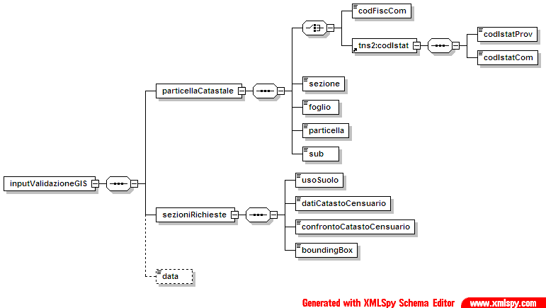

Nella figura è riportato lo schema in forma grafica.
Nella tabella seguente è riportata una breve descrizione per ogni nodo.

particellaCatastale:dati identificativi della particella in esame
Nome Elemento | Descrizione
codFiscCom | codice fiscale del comune: in alternativa ai successivi due campi
codIstatProv | codice istat provincia
codIstatCom | codice istat comune
sezione | codice sezione
foglio | numero foglio
particella | numero particella
sub | eventuale sub

sezioniRichieste:insieme di informazioni sulle sezioni da richiedere
Nome Elemento | Descrizione
usoSuolo | indica se ritornare le informazioni sull’uso del suolo e sulle unità arboree (true/false)
datiCatastoCensuario | indica se ritornare le informazioni sul catasto censuario  (true/false)
confrontoCatastoCensuario | indica se ritornare le informazioni sul confronto tra catasto vettoriale e catasto censuario  (true/false)
boundingBox | indica se ritornare le informazioni sulla bounding box (true/false)

data:
data | data di riferimento delle informazioni.  Se non indicata si intende la data del giorno corrente.

    - XML Schema Output
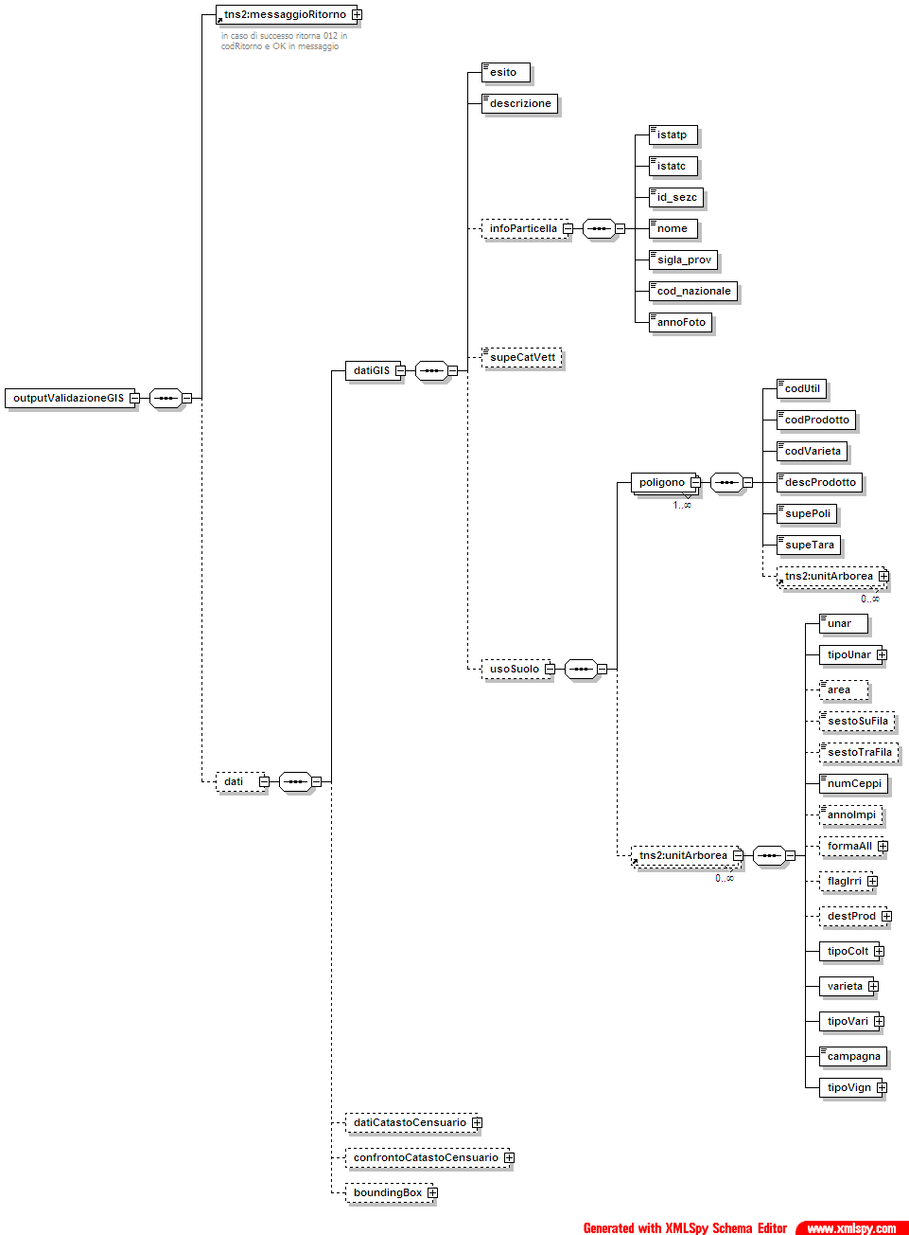

Nella figura è riportato lo schema in forma grafica.
Nella tabella seguente è riportata una breve descrizione per ogni nodo.

datiGIS: informazioni relative al GIS
Nome Elemento | Descrizione
esito | esito della ricerca datiGIS  0:particella non presente nel GIS;  1:centroide presente nel GIS;  2:limite di particella presente nel GIS
descrizione | descrizione dell’esito ricerca dati GIS (vedi esito)
supeCatVett | superficie catasto vettoriale (viene ritornato se la particella è presente nel GIS)
annoCampagna | anno campagna

datiGIS-infoParticella: informazioni relative al comune della particella
Nome Elemento | Descrizione
istatp | codice istat provincia
istatc | codice istat comune
id_sezc (sezione) | sezione censuaria
nome | nome comune
sigla_prov | sigla provincia
cod_nazionale | codice nazionale comune
anno_foto | anno relativo all’ortofoto più recente disponibile al GIS

datiGIS-usoSuolo-poligono: informazioni relative ai poligoni per l’uso del suolo. Non è presente se non è stata richiesta
Nome Elemento | Descrizione
codUtil | codice utilizzo
codProdotto | codice prodotto
codVarieta | codice varietà
descProdotto | descrizione prodotto
supePoli | superficie poligono
supeTara | superficie tara

Se la particella non è presente al GIS non saranno presenti i dati della sezione usoSuolo.

Le informazioni sulle unità arboree saranno presentate a livello di datiGIS quelle che non hanno collegamento con i poligoni suolo, nell’ambito di ciascun poligono le unità arboree collegate con il suolo.

unità arborea: informazioni relative alle unità arboree presenti su di un poligono per l’uso del suolo.
Nome Elemento | Descrizione
unar | Numero progressivo di unità arborea
tipoUnar | codTipoUnar | codice tipologia unità arborea
tipoUnar | descTipoUnar | descrizione tipologia unità arborea
area | superficie unità arborea in mq
sesto_su_fila | sesto su fila in cm
sesto_tra_file | sesto tra file in cm
num_ceppi | numero di ceppi
anno_impi | anno dell'impianto
formaAll | codFormaAll | codice forma di allevamento
formaAll | descFormaAll | descrizione forma di allevamento
flagIrri | codFlagIrri | flag di irrigazione
flagIrri | descFlagIrri | descrizione flag di irrigazione
destProd | codDestProd | codice destinazione produttiva
destProd | descDestProd | descrizione destinazione produttiva
tipoColt | codTipoColt | codice tipo di coltivazione
tipoColt | descTipoCol | descrizione tipo coltivazione
varieta | codVarieta | codice varietà coltivata
varieta | descVarieta | descrizione varietà coltivata
tipoVari | codTipoVari | codice tipo di variazione
tipoVari | descTipoVari | descrizione tipo di variazione
campagna | anno di campagna
tipoVign | codTipoVign | codice tipo vigneto
tipoVign | descTipoVign | descrizione tipo vigneto

datiCatastoCensuario: informazioni relative al catastoCensuario. Non è presente se non richiesta
Nome Elemento | Descrizione
esito | esito della ricerca nel catasto censuario:  0: valida  1:obsoleta  2:soppressa  9:assente
descrizione | descrizione dell’esito ricerca catasto censuario (vedi esito)
supeValCat | superficie catastale
tipoCatasto | tipologia del catasto

Se l’esito della ricerca della particella nel catasto censuario è diverso da 9 (particella assente) non sarà presente la superficie catastale.

confrontoCatastoCensuario: informazioni relative all’esito del confronto sul catasto censuario. Non è presente se non è stata richiesta
Nome Elemento | Descrizione
esito | 0: superfici catastali in tolleranza  1: superfici catastali non in tolleranza  2: particella priva di superficie nel GIS  3: particella non presente al catasto
descrizione | descrizione dell’esito del confronto catasto censuario (vedi esito)

boundingBox
Nome Elemento | Descrizione
xmin | valore minimo dell’ascissa relativo all’ingombro della particella
xmax | valore massimo dell’ascissa relativo all’ingombro della particella
ymin | valore minimo dell’ordinata relativo all’ingombro della particella
ymax | valore massimo dell’ordinata relativo all’ingombro della particella

Se la particella non è presente nel GIS viene tornato la bounding box del comune.

Metodo: InformazioniParticella1
Il servizio permette di conoscere tutte le informazioni disponibili sulla singola particella catastale passata come input ad una determinata data.
E’ una evoluzione del servizio InformazioniParticella, in quanto ritorna alcuni campi di output di dimensioni maggiori rispetto alla versione precedente.
I campi variati sono:
- Codice forma di allevamento (codFormaAll) che diventa una stringa di 3 caratteri
- Codice di destinazione produttiva (CODDESTPROD) che diventa un intero
- Codice tipo di varietà (CODTIPOVARI) che diventa una numero di 3 cifre

Il servizio si aspetta in input i seguenti dati:
- i dati identificativi della particella di cui richiedere le informazioni
- la data di riferimento delle informazioni
- una serie di attributi impostati a true/false per indicare le sezioni di informazioni da ricevere.

Al momento le sezioni possibili sono:
- dati GIS: informazioni relative al GIS (questa sezione viene sempre ritornata)
- usoSuolo: nell’ambito della sezione GIS, informazioni relative all’uso del suolo dei singoli poligoni che compongono la particella e delle loro unità arboree (sezione presente se richiesta in input)
- dati catasto censuario: informazioni relative al catasto censuario (sezione presente se richiesta in input)
- confronto catasto censuario: confronto tra la la superficie vettoriale e la superficie catastale (sezione presente se richiesta in input)
- boundingbox: valore min e max dell’ascissa e dell’ordinata del limite della particella (sezione presente se richiesta in input)

Nelle varie sezioni è previsto l’elemento esito che fornisce informazioni sull’esito della ricerca dei dati della sezione per la particella in oggetto.
Il valore di esito può influenzare la struttura dei dati restituiti (ad esempio se la particella non viene trovata nel GIS non verrà restituita la sua superficie vettoriale).

I tracciati previsti per l'input e per l'output del presente metodo sono descritti dagli schemi XML (XSD) riportati nei paragrafi successivi.

    - XML Schema Input

Nella figura è riportato lo schema in forma grafica.
Nella tabella seguente è riportata una breve descrizione per ogni nodo.

particellaCatastale:dati identificativi della particella in esame
Nome Elemento | Descrizione
codFiscCom | codice fiscale del comune: in alternativa ai successivi due campi
codIstatProv | codice istat provincia
codIstatCom | codice istat comune
sezione | codice sezione
foglio | numero foglio
particella | numero particella
sub | eventuale sub

sezioniRichieste:insieme di informazioni sulle sezioni da richiedere
Nome Elemento | Descrizione
usoSuolo | indica se ritornare le informazioni sull’uso del suolo e sulle unità arboree (true/false)
datiCatastoCensuario | indica se ritornare le informazioni sul catasto censuario  (true/false)
confrontoCatastoCensuario | indica se ritornare le informazioni sul confronto tra catasto vettoriale e catasto censuario  (true/false)
boundingBox | indica se ritornare le informazioni sulla bounding box (true/false)

data:
data | data di riferimento delle informazioni.  Se non indicata si intende la data del giorno corrente.

    - XML Schema Output

Nella figura è riportato lo schema in forma grafica.
Nella tabella seguente è riportata una breve descrizione per ogni nodo.

datiGIS: informazioni relative al GIS
Nome Elemento | Descrizione
esito | esito della ricerca datiGIS  0:particella non presente nel GIS;  1:centroide presente nel GIS;  2:limite di particella presente nel GIS
descrizione | descrizione dell’esito ricerca dati GIS (vedi esito)
supeCatVett | superficie catasto vettoriale (viene ritornato se la particella è presente nel GIS)
annoCampagna | anno campagna

datiGIS-infoParticella: informazioni relative al comune della particella
Nome Elemento | Descrizione
istatp | codice istat provincia
istatc | codice istat comune
id_sezc (sezione) | sezione censuaria
nome | nome comune
sigla_prov | sigla provincia
cod_nazionale | codice nazionale comune
anno_foto | anno relativo all’ortofoto più recente disponibile al GIS

datiGIS-usoSuolo-poligono: informazioni relative ai poligoni per l’uso del suolo. Non è presente se non è stata richiesta
Nome Elemento | Descrizione
codUtil | codice utilizzo
codProdotto | codice prodotto
codVarieta | codice varietà
descProdotto | descrizione prodotto
supePoli | superficie poligono
supeTara | superficie tara

Se la particella non è presente al GIS non saranno presenti i dati della sezione usoSuolo.

Le informazioni sulle unità arboree saranno presentate a livello di datiGIS quelle che non hanno collegamento con i poligoni suolo, nell’ambito di ciascun poligono le unità arboree collegate con il suolo.

unità arborea: informazioni relative alle unità arboree presenti su di un poligono per l’uso del suolo.
Nome Elemento | Descrizione
unar | Numero progressivo di unità arborea
tipoUnar | codTipoUnar | codice tipologia unità arborea
tipoUnar | descTipoUnar | descrizione tipologia unità arborea
area | superficie unità arborea in mq
sesto_su_fila | sesto su fila in cm
sesto_tra_file | sesto tra file in cm
num_ceppi | numero di ceppi
anno_impi | anno dell'impianto
formaAll | codFormaAll | codice forma di allevamento
formaAll | descFormaAll | descrizione forma di allevamento
flagIrri | codFlagIrri | flag di irrigazione
flagIrri | descFlagIrri | descrizione flag di irrigazione
destProd | codDestProd | codice destinazione produttiva
destProd | descDestProd | descrizione destinazione produttiva
tipoColt | codTipoColt | codice tipo di coltivazione
tipoColt | descTipoCol | descrizione tipo coltivazione
varieta | codVarieta | codice varietà coltivata
varieta | descVarieta | descrizione varietà coltivata
tipoVari | codTipoVari | codice tipo di variazione
tipoVari | descTipoVari | descrizione tipo di variazione
campagna | anno di campagna
tipoVign | codTipoVign | codice tipo vigneto
tipoVign | descTipoVign | descrizione tipo vigneto

datiCatastoCensuario: informazioni relative al catastoCensuario. Non è presente se non richiesta
Nome Elemento | Descrizione
esito | esito della ricerca nel catasto censuario:  0: valida  1:obsoleta  2:soppressa  9:assente
descrizione | descrizione dell’esito ricerca catasto censuario (vedi esito)
supeValCat | superficie catastale
tipoCatasto | tipologia del catasto

Se l’esito della ricerca della particella nel catasto censuario è diverso da 9 (particella assente) non sarà presente la superficie catastale.

confrontoCatastoCensuario: informazioni relative all’esito del confronto sul catasto censuario. Non è presente se non è stata richiesta
Nome Elemento | Descrizione
esito | 0: superfici catastali in tolleranza  1: superfici catastali non in tolleranza  2: particella priva di superficie nel GIS  3: particella non presente al catasto
descrizione | descrizione dell’esito del confronto catasto censuario (vedi esito)

boundingBox
Nome Elemento | Descrizione
xmin | valore minimo dell’ascissa relativo all’ingombro della particella
xmax | valore massimo dell’ascissa relativo all’ingombro della particella
ymin | valore minimo dell’ordinata relativo all’ingombro della particella
ymax | valore massimo dell’ordinata relativo all’ingombro della particella

Se la particella non è presente nel GIS viene tornato la bounding box del comune.

